# AS IS

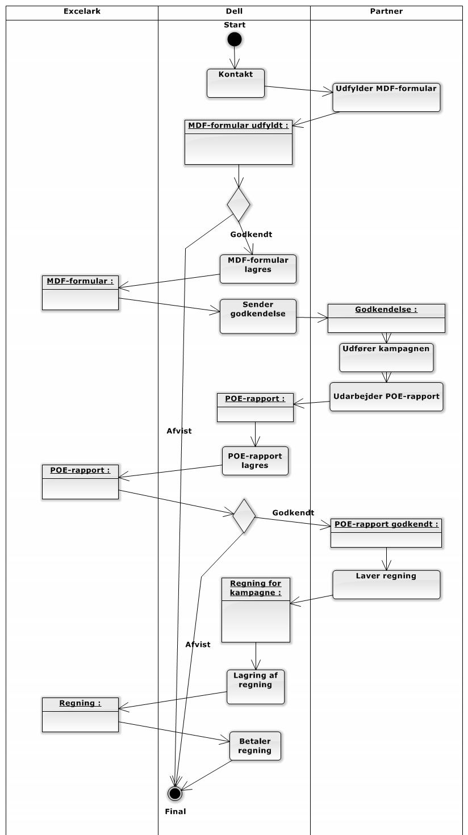

Diagrammet ovenfor er en aktivitetsmodel der viser Dells kampagne håndtering som den er i øjeblikket. Som der kan ses på modellen, bliver store dele af processen udført af en Dell medarbejder, der enten skal kontakte partneren eller indtaste informationer ind i forskellige Excel-arks. Processen starter med at en Dell medarbejder kommer i kontakt med en partner via mail eller telefon, derefter sender medarbejderen en mail der indeholder en MDF-formular. Når partneren har fået mailen og udfyldt formularen sendes den på mail tilbage til medarbejderen, som kigger den igennem hvorefter medarbejderen tager stilling til om kampagnen enten skal annulleres eller godkendes. Hvis kampagnen ikke bliver godkendt, så vil formularen blive slettet og der skal laves nye aftaler mellem partner og medarbejder. Hvis kampagnen bliver godkendt, vil medarbejderen sende en godkendelse til partneren via mail, hvorefter partneren kan starte kampagnen. Når kampagnen er færdig, vil partneren få en POE-formular, der skal udfyldes og sendes til medarbejderen hos Dell. Ved modtagelse af den udfyldte POE-formular, skal den tjekkes igennem og enten godkendes eller afvises. Ved en afvist POE, bliver den sendt retur til partneren, og partneren skal derefter lave den om. Hvis POE-formularen bliver godkendt, skal medarbejderen indsætte alle informationer der følger med formularen, ind i et Excel-ark. Efter indsættelse af data, efterspørger Dell medarbejderen en faktura fra partneren. Partneren får udarbejdet en faktura og sender den til Dell, hvorefter en medarbejder vil kigge den igennem og enten godkende fakturaen beløb eller afvise den. Ved en afvist faktura, vil den blive sendt tilbage til partneren, og der skal laves en ny. Hvis fakturaen bliver godkendt, vil Dell medarbejderen indsætte fakturaen informationer i et Excel-ark, hvorefter medarbejderen vil betale beløbet til partneren.

Gruppen mente at denne arbejdsproces var meget ineffektiv, da meget af det manueller indsættelses arbejde der ligger hos Dell medarbejderen sagtens kunne automatiseres. Derfor valgte gruppen at lave en web-baseret applikation.

# TO BED:\Users\Andreas\Documents\GitHub\Project\Models and diagrams\Models and diagrams images\aktiv tobe copy.png

Efter at have set Dells arbejdsproces ved håndtering af kampagne fra start til slut, valgte gruppen at lavet en applikation der var mere automatiseret. Ved at bruge en hjemmeside, vil processen ikke indeholde alle mailkorrespondancerne mellem partner og Dell, og arbejdsprocessen vil være mere effektiv. I forhold til den gamle aktivitetsmodel, hvor meget af kampagne håndteringen ligger hos Dell medarbejderen, er der nu en stor del af arbejdet som ligger hos partneren. Arbejdsprocessen starter med at Dell og partner snakker sammen telefonisk eller har en mailkorrespondance hvori Dell laver en bruger til partneren. Partneren logger derefter ind på applikationen, hvor der kan oprettes en MDF-formular. Formularen bliver udfyldt, og sendes videre i systemet, hvor en hos Dell kan godkende eller afvise den, ved en afvist formular, bliver den slettet. Hvis formularen bliver godkendt, vil der blive sendt en godkendelse til partneren, som derefter kan starte sin kampagne. Når kampagnen er slut, vil partneren kunne åbne en POE-formular, som bliver udfyldt og sendt til Dell. Hvorefter en medarbejder hos Dell vil godkende eller afvise formularen, ved en afvist formular vil der sendes en note tilbage til partneren der beskriver fejl og mangler ved POE-formularen, og partneren vil være nødsaget til at sende en ny. Hvis formularen bliver godkendt, vil partneren kunne sende en faktura til Dell, som bliver tjekket igennem af en medarbejder fra Dell, hvis fakturaen bliver godkendt vil pengene blive refunderet til partneren og kampagnen er derefter fuldendt. Hvis fakturaen bliver afvist, skal partneren sende en ny til Dell.

Arbejdsprocessen ved brug af applikationen er langt hurtigere og effektiv end den proces der bliver brugt af Dell nu, da der ikke skal sendes formularer via mail, eller indsættes informationer i Excel-arks. Dette gør også at der forekommer mindre menneskelige fejl, og enkelte medarbejdere hos Dell kan håndtere flere partnere på en gang.